МИНОБРНАУКИ РОССИИ
Санкт-Петербургский государственный
электротехнический университет
«ЛЭТИ» им. В.И. Ульянова (Ленина)
Кафедра МО ЭВМ

отчет
по лабораторной работе №6
по дисциплине «Объектно-ориентированное программирование»
Тема: Шаблонные классы

Студент гр. 8303 |  | Курлин Н.Н.
Преподаватель |  | Филатов А.Ю.

Санкт-Петербург
2020
Цель работы.
Разработать и реализовать набор классов правил игры.

Ход работы.
1) Правила игры определяют начальное состояние игры, правила игры определяют условия выигрыша игроков, правила игры определяют очередность ходов игрока. Есть возможность начать новую игру.
Для организации правил и загрузки новой игры были созданы классы Game, GameBase, Rule, Rule1, Rule2, State, Player1StepState, Player2StepState, Player3StepState.

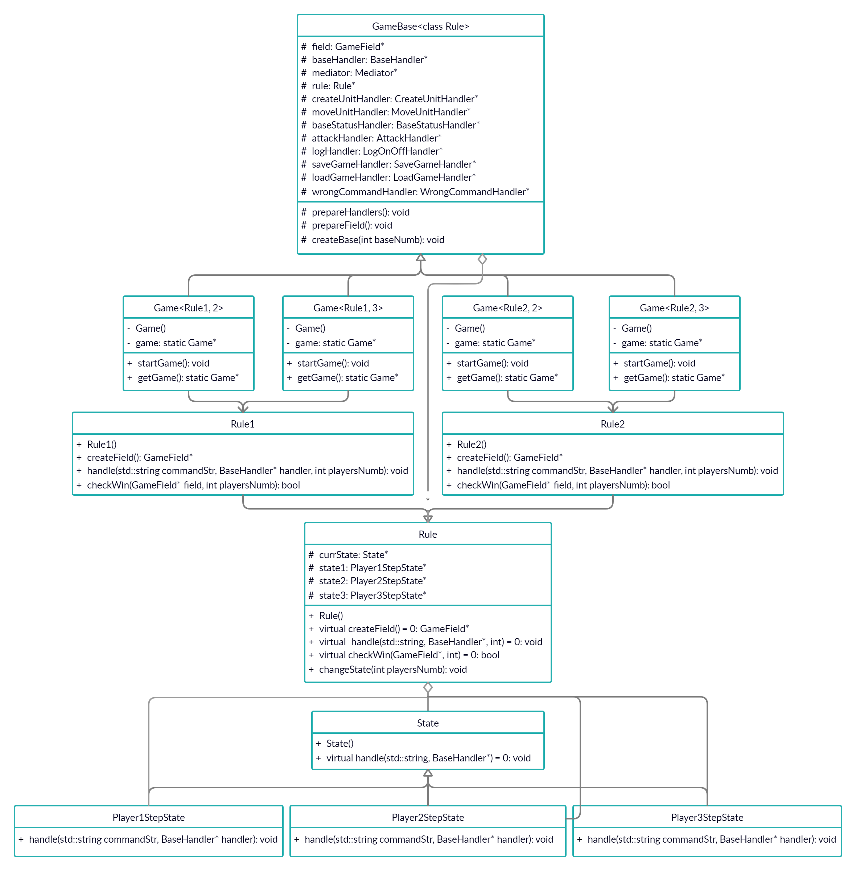

Class GameBase является шаблонным базовым классом процесса игры. Методы prepareHandlers(), prepareField(), createBase(int baseNumb) создают экземпляры обработчиков, создают/загружают поле и создают базы, если они не были загружены, соответственно.
Class Game являются специализациями шаблонного класса GameBase для конкретного правила и числа игроков. Также являются синглтонами, экземпляры которых можно получить в методе getGame(). Все специализации содержат метод startGame(), запускающий свой бесконечный цикл игры.
Class Rule является базовым классом правил. Содержит чистый виртуальные методы createField(), handle(std::string, BaseHandler*, int) и checkWin(GameField*, int), создающие/загружающие поле, выполняющие команду пользователя и проверяющие победу игрока соответственно. Реализует метод смены состояния (ход игрока с каким номером) changeState(int playersNumb).
Class Rule1, Rule2 реализуют методы базового класса. Метод handle(std::string, BaseHandler*, int) класса Rule1 меняет ход игрока, если была выполнена команда атаки, а класса Rule2 – команда перемещения. Также эти классы в методе createField() создают поля с разной конфигурацией.
Class State является интерфейсом состояние игры (ход какого игрока). Содержит чистый виртуальный метод handle(std::string, BaseHandler*), передающий выполнение команды в обработчик с опциями, определёнными у конкретного состояния.
Class Player1StepState, Player2StepState, Player3StepState реализуют интерфейс класса State, передавая в метод handle(std::string, BaseHandler*) цифру ходящего игрока.

2) Выполнены основные требования. Смотреть классы Game, GameBase, Rule, Rule1, Rule2, State, Player1StepState, Player2StepState, Player3StepState.

3) Реализовано 2 правила игры. Смотреть классы Rule, Rule1, Rule2.

4) Класс игры в шаблоне поддерживает кол-во игроков. И для определенного кол-ва специализирован отдельно. Смотреть классы Game, GameBase.

5) Передача хода между игроками реализована при помощи паттерна “Состояние”. Смотреть классы Rule, Rule1, Rule2, State, Player1StepState, Player2StepState, Player3StepState.

6) Класс игры один единственный и создается паттерном “Синглтон”. Смотреть классы Game, GameBase.

Выводы.
В ходе лабораторной работы были разработаны и реализованы набор классов правил игры.
.

